Муниципальное бюджетное учреждение культуры
«Центральная библиотечная система»
Информационно-аналитический отдел

В ПОМОЩЬ ПЛАНИРОВАНИЮ РАБОТЫ БИБЛИОТЕКИ НА 2020г.

методические рекомендации

Находка
2019

ББК 78.34(2)707
В – 11

«В помощь планированию работы библиотеки на 2020г.: методические рекомендации / [Муниципальное бюджетное учреждение культуры «Центральная библиотечная система» НГО; информационно-аналитический отдел; сост. А. Ф. Экк]. – [Находка, 2019]. – [18] с.

Составитель – А. Ф. Экк

ББК 78.34(2)707

© МБУК «ЦБС» ЦГБ, 2019
Оглавление

ОТ СОСТАВИТЕЛЯ 3
1. ФЕДЕРАЛЬНЫЕ, РЕГИОНАЛЬНЫЕ И МУНИЦИПАЛЬНЫЕ ПРОЕКТЫ И ПРОГРАММЫ 4
2. МЕЖДУНАРОДНЫЕ ДЕСЯТИЛЕТИЯ ПОД ЭГИДОЙ ООН 5
3. БИБЛИОТЕЧНАЯ ПРАКТИКА: НОВОЕ, ПОЛЕЗНОЕ, ИНТЕРЕСНОЕ 6
3.1 Продвижение книги и чтения в электронной среде 6
3.2 Интерактивные формы привлечения читателей в библиотеку 7
4. КАЛЕНДАРЬ ПРОФЕССИОНАЛЬНЫХ МЕРОПРИЯТИЙ 14
5. ПРОФЕССИОНАЛЬНЫЕ ИЗДАНИЯ В РЕЖИМЕ ОНЛАЙН 16

ОТ СОСТАВИТЕЛЯ

Ничто так не удивляет людей,
как здравый смысл и действия по плану.
Ральф Уолдо Эмерсон

УВАЖАЕМЫЕ КОЛЛЕГИ!

Главная задача предлагаемых рекомендаций – помощь в составлении методически грамотного плана работы, который отражает приоритетные направления деятельности и инновационные мероприятия, обеспечивающие качественное библиотечное обслуживание пользователей.
Библиотекам сегодня необходим другой формат общения с читателем – более «живой» процесс общения.
Предлагаемые в рекомендациях интерактивные, презентационные, мультимедийные, мобильные формы проведения мероприятий позволят активизировать читательскую и творческую заинтересованность реальных и потенциальных посетителей библиотек, позволят библиотеке приобрести высокий статус в информационном и культурном пространстве, повысят её престиж, сделают чтение более привлекательным.
Составляя план библиотеки на год, следует также обратить внимание на направления, связанные с доступностью информации разных слоев населения; созданием условий для людей, имеющих ограниченные возможности.
Особое внимание необходимо направить на расширение библиотечного пространства за счет виртуальных средств.
Возможности Интернета позволяют заниматься продвижением книги и чтения вне территориальных и временных рамок. Современным и удобным инструментом для этого может быть не только сайт библиотеки, но и социальные сети.
Через них можно продвигать сетевые (телекоммуникационные) проекты. Предлагаемые сетевые проекты это пока еще нетрадиционная и во многом инновационная форма работы библиотек.
Продолжают быть актуальными различные акции, литературные встречи, а также книжные форумы.
Надеемся, что данные рекомендации послужат основой для планирования деятельности библиотеки.
В рекомендациях даны ссылки на профессиональные библиотечные издания, доступные для чтения и скачивания, которые могут пригодиться при планировании.

1. ФЕДЕРАЛЬНЫЕ, РЕГИОНАЛЬНЫЕ И МУНИЦИПАЛЬНЫЕ ПРОЕКТЫ И ПРОГРАММЫ

Федеральные программы:
- Федеральная целевая программа «Доступная среда» на 2011-2020 годы;
- Федеральная целевая программа «Повышение безопасности дорожного движения в 2013-2020 годах;
- Федеральная целевая программа «Охрана окружающей среды на 2012 - 2020 годы»;
- Федеральная целевая программа «Укрепление единства российской нации и этнокультурное развитие народов России (2014 - 2020 годы)»;
- Федеральная целевая программа «Развитие культуры и туризма» на 2013-2020 годы;
- Федеральная целевая программа развития образования на 2016-2020 годы;
- «Национальная программа поддержки и развития чтения» (2007-2020 гг.);
- Государственная программа «Патриотическое воспитание граждан Российской Федерации на 2016–2020 годы»;
- Государственная программа «Информационное общество (2011–2020 годы)»
Национальные проекты:
на 2018-2024 годы: «Экология», «Цифровая экономика»
на 2019-2024 годы: «Образование», «Культура»

Муниципальные программы:
- муниципальная программа «Развитие культуры в Находкинском городском округе на 2019-2023гг.»
- муниципальная программа «Формирование доступной среды жизнедеятельности для инвалидов и других маломобильных групп населения Находкинского городского округа на 2018-2020 годы»).

Другие документы:

- Концепция библиотечного обслуживания детей в России на 2014–2020 гг.
- Стратегия государственной культурной политики на период до 2030 года
(Распоряжением от 30 марта 2018 года №551-р. Стратегия дополнена приоритетным направлением «Формирование информационного пространства знаний». В частности, предусматривается развитие Национальной электронной библиотеки и других государственных информационных систем, включающих объекты исторического, научного и культурного наследия народов России)
Распоряжением Правительства РФ 3 июня 2017 года принята Концепция программы поддержки детского и юношеского чтения.
В рамках направления, касающегося развития инфраструктуры детского и юношеского чтения, предусматриваются:
1. Популяризация семейного чтения как элемента ответственного родительства.
2. Создание в библиотеках современного и привлекательного для детей и родителей пространства.
3. Развитие инновационных библиотечных проектов, направленных на развитие у детей и юношества интереса к чтению.
В России в 2018-2020 годах в рамках Десятилетия детства проходит Год детского туризма, и информационно-аналитический отдел предлагает провести цикл мероприятий, таких как:
- «С библиотекой вокруг света», цикл включает проведение мероприятий, посвященных сказкам и детской литературе стран мира; создание в период каникул на базе библиотек литературно-творческих, спортивно-туристических площадок.
- «Библиовояж» позволяет включить в мероприятия экопутешествия по родному краю; мероприятия, посвященные местному культурному колориту (народный быт, ремесла, фольклор, сказки);
- «Библиотечный туризм» позволит совершать виртуальные экскурсии по Находке с представлением их на страницах библиотек в сети Интернет.

2. МЕЖДУНАРОДНЫЕ ДЕСЯТИЛЕТИЯ ПОД ЭГИДОЙ ООН

2010–2020 – Десятилетие ООН, посвященное пустыням и борьбе с опустыниванием; 2011–2020 – Десятилетие действий по обеспечению безопасности дорожного движения; 2011–2020 – Десятилетие биоразнообразия ООН;
2013–2022 – Международное десятилетие сближения культур;
2014–2024 – Десятилетие устойчивой энергетики для всех;
2015–2024 – Международное десятилетие лиц африканского происхождения;
2016–2025 – Десятилетие действий по проблемам питания;
2018–2028 – Международное десятилетие действий «Вода для устойчивого развития»;
2018–2027 – Десятилетие детства в Российской Федерации
2019–2028 – Десятилетие семейных фермерских хозяйств;

Под эгидой ЮНЕСКО:
В 2020 г. город Куала-Лумпур (Малайзия) объявлен Всемирной столицей книги.

3. БИБЛИОТЕЧНАЯ ПРАКТИКА: НОВОЕ, ПОЛЕЗНОЕ, ИНТЕРЕСНОЕ

3.1 Продвижение книги и чтения в электронной среде
Рекомендовано использовать такие формы, как:
сетевой проект «КНИГА, или Совет звездного читателя»
Разработчики проекта так объяснили его название: «…книга, предложенная библиотекарем или знакомым, – это просто книга. А книга, порекомендованная известным человеком (может быть, чьим-то кумиром), приобретает двойной вес и становится КНИГОЙ²!».
Суть данного проекта: читатели-звезды разных сфер деятельности делятся своими размышлениями о том, какое место чтение занимает в их жизни и о том, что, по их мнению, должен прочитать каждый молодой человек, а также дают свои рекомендации.
сетевой интернет-проект «Классика в неформате»
Цель проекта – привлечение внимания интернет-пользователей к русской классике и современной литературе через включение в самостоятельную творческую деятельность по созданию видеороликов.
В рамках проекта проводился конкурс работ, выполненных в любой технике (мультфильм, фотовидеоколлаж, видеофильм, смешанные техники), созданных по темам и мотивам отдельных произведений, книг, биографических фактов или творчества русских классиков, а также современных писателей, продолжающих их традиции.
Авторы должны были самостоятельно опубликовать свои работы на канале YouTube с открытым просмотровым доступом, заполнить анкету.
оnline-проект продвижения книги и чтения «Книжные сезоны». Проект знакомит с литературными прочтениями на темы времен года. Зимой читателям предлагают читать увлекательные рождественские истории и сказки, весной – книги о… чувствах, летом – книги современных авторов, осенью – произведения на «вечные» темы.
видеопроект «BooKStory. Смотрим, читаем, размышляем…», нацеленный на то, чтобы помочь книгам найти своего читателя.
интернет-проект «Книжный шкаф поколения next»
Цель проекта – создание интернет-ресурса, содержащего рекомендации, методические материалы в разных форматах (текст, видео) по проблемам детского чтения и коллекцию электронных читательских дневников детей школьного возраста.
Проект предполагает объединить работу с текстом художественного произведения («глубокое» прочтение) и представление личных читательских впечатлений о книге с помощью различных интернет-сервисов путем создания читательских дневников «в цифре», включающих видео, аудио, интерактивные плакаты, виртуальные путешествия, QR-коды, инфографику и др.
Можно выделить следующие номинации:
- «Военная полка» – электронные читательские дневники по произведениям, раскрывающим тему Великой Отечественной войны.
- «Золотая полка» – электронные читательские дневники по произведениям любимых книг современных детских писателей и классиков.
- «Знай наших!» – электронные дневники, созданные по произведениям местных авторов.
акция «Читаем …..»
Главная цель акции – привлечь внимание юношей и девушек к творчеству какого-либо писателя.
Акция состоит из двух частей: «Две минуты с писателем» и «День писателя». «Две минуты с писателем» – часть акции, которая проводилась в сети, где пользователи могли высказать свое мнение о книгах писателя в виде буктрейлера, видеоролика в виде рассказа о книжной выставке или просто видеорассказа о своих впечатлениях о книге.
Акция «Флешбук» (книжный флешмоб в Интернете), в ходе которой все желающие могут, например, к Общероссийскому дню библиотек оформить аккаунт (страничку) в любой социальной сети (ВКонтакте, Facebook, Одноклассники, Мой Мир и др.) на название своей любимой книги и пригласить на нее как можно больше друзей. В течение месяца знакомить их с книгой, публикуя фрагменты текста, иллюстрации, биографию автора, личные ощущения и т. д.
Акция преследует следующие цели: научиться комбинировать электронные ресурсы и печатный формат; наполнить интернет интересным, информативным и ярким контентом, созданным как профессионалами, специалистами библиотек и ВУЗов, так и пользователями сети, читателями; не только собрать в Сводном каталоге ссылки на книжные страницы, но и предоставить свободную площадку для общения, обмена мнениями и обсуждения проблем чтения.
Можно создать блог акции, в котором в соответствующих рубриках («Детские странички», «Странички для взрослых», «Для всей семьи», «Нон-фикшн» (деловая или критическая проза)) собирались ссылки на книжные аккаунты и полезные советы для начинающих флешбукеров.
В результате этой акции из полученных ссылок сформировать Сводный каталог книжных страниц, своеобразного рекомендательного сервиса.

3.2 Интерактивные формы привлечения читателей в библиотеку

Исторические квесты – это современный и увлекательный формат изучения истории. Квест является командной игрой, в которой участники выполняют задания, связанные одной сюжетной линией. Сценарий и задания квестов основаны на достоверных исторических фактах и событиях.
Историко-патриотический квест «1943. Все для фронта»
«Командам необходимо пройти несколько этапов и на каждом выполнить определенное задание, связанное с историей Великой Отечественной войны.
Командам предстоит побывать в роли партизан, которые ищут ориентиры врага, доставить донесение в штаб, побывать в роли контрразведчиков и составить зашифрованные письма, правильно расшифровать донесения и отправить их в соответствующие воинские подразделения, «эвакуировать объекты» под пристальным вниманием «врага», правильно распределить продовольственные пайки для работающих в тылу, «сконструировать и построить» самолёты и отправить их на фронт, расшифровать движение поездов противника, узнать фильмы о Великой Отечественной войне по описанию, правильно сформулировать призывы к воинам на плакатах военного времени».
Военно-патриотический квест «1944. Дети Победы».
Основой для заданий и сюжета которого стали интересные факты и события Великой Отечественной войны. По условиям квеста, каждая команда проходит маршрут, состоящий из 6 основных этапов, названных именами пионеров-героев. Команда идёт по следам юных героев, чтобы найти все пароли и явки и подобрать секретный код, который позволит получить доступ к архиву пункта командования. Условие победы команды – определить местоположение юной подпольщицы.
Получив маршрутный лист, команды начинают движение по станциям. На каждой станции за правильно выполненное задание выдается карточка с элементом кода или подсказки к его составлению. Для итогового задания понадобится ноутбук, который находится в Пункте командования, куда после прохождения всех этапов, должны прибыть участники.
На рабочем столе ноутбука размещается заставка квеста и папка, защищенная паролем. Прошедшая все станции команда получает доступ к ноутбуку. Далее команда вводит пароль, и при успешном вводе папка открывается. В папке находится видео-обращение в наши дни юной подпольщицы, из которого ясно, что она в Москве. Москва – ответ на итоговое задание.
Библиоквест – новая интерактивная форма массовой работы, в которой заложена модель развития навыков информационной деятельности, а также формирования положительного эмоционального отношения к процессу чтения.
Основная цель их проведения – закрепление и проверка уровня усвоения основных читательских знаний, умений и навыков, повышение информационной культуры пользователей. Квест учит в игровой форме пользоваться библиотекой, знакомит с особенностями абонемента и читального зала.
Рекомендуем использовать опыт Липецкой областной научной библиотеки: библиоквест «Голодные игры».
Сюжет таков: далекое будущее, человечество научилось питаться с помощью информации, отказавшись от обычной пищи. Необходимые для питания и жизни «вещества» люди добывают из Интернета, электронных СМИ, электронных книг. Но в результате крупнейшей техногенной катастрофы человечество осталось без электричества. Потеряв доступ к привычным средствам получения информации, люди стали умирать от голода. Все попытки добыть «пищу» обычным путем не увенчались успехом. И тут один из старейших жителей планеты предложил спасительный выход: он напомнил людям о древних хранилищах информации - библиотеках. Заброшенные, покрытые вековой пылью, библиотеки были найдены. В хранилища снаряжается специальный отряд, миссия которого - добыть информацию, способную «накормить» всех жителей планеты.
В ходе игры участникам предстоит выполнить задания, связанные с поиском информации: искать ответы на вопросы в каталогах, справочных изданиях, журналах и книгах из фонда библиотеки.
Библиокэшинг (от греч. библио – «книга» и англ. кэш – «тайник») – это поиск книжных сокровищ, которые хранятся в библиотеке. Игра заключается в том, что в определенном месте библиотеки прячется какая-то книга и участникам даются ориентиры для её поиска. Эта игра становится просто находкой для досуга подростков – интересно, полезно, увлекательно. Главное условие – пройти по всем залам библиотеки, найти в каждом из них все тайники, правильно ответить на предложенные вопросы на смекалку и эрудицию и в итоге открыть клад, спрятанный библиотекарями.
Для каждой команды необходимо составить такой маршрут, чтобы участники зашли в каждое подразделение библиотеки, познакомились со справочным фондом, каталогами и выставками.
Некоторые задания библиокешинга:
• Повернитесь налево, пройдите 4 шага, поверните направо и пройдите 5 шагов, и там, где мы живем, тайник найдёте (Книжная выставка «Земля, что дороже всех», книга «Стаханов»)
• Тайник находится там, где «… Мой дядя самых честных правил…» (зона классики, А. С. Пушкин «Евгений Онегин»)
• Повернитесь на 180 градусов, пройдите 7 шагов вперёд, повернитесь налево и пройдите 11 шагов вперёд и там, где есть «Меж» и «Нич» найдёте тайник (ящик Алфавитного каталога)
Геокэшинг ("geocaching", от греч. "geo" - Земля, англ. "cache" - тайник) – это увлекательная игра, в которой присутствуют: путешествие, нахождение местоположения заданных объектов, поиск информации об объектах и ответов на вопросы.
Если тайники создавать в местах, которые представляют природный, исторический, культурный интерес, то игроки могут получить полезную информацию по краеведению, множество любопытных сведений о достопримечательностях, совершить увлекательное и полезное путешествие по памятным местам населенного пункта, узнать об истории их создания, о людях, чьи судьбы связаны с поселком или селом.
Библиоперфоманс (от англ. performance – «представление, спектакль») — это форма современного искусства, где произведение составляют действия художника или группы в определённом месте и в определённое время. Он объединяет возможности изобразительного искусства и театра.
Для библиоперфоманса необходимо составить план и сценарий, постараться привлечь актеров, соединить литературу, театр, музыку и изобразительное искусство. Например, библиоперфоманс «Англия: туда и обратно», посвященный британской культуре.
Комплексное мероприятие включает в себя квест по мотивам произведений Конан Дойла, викторины и литературные аукционы по книгам английских писателей-фантастов, игру «литературная мафия» по детективам Агаты Кристи, интеллектуальный ринг для настоящих джентльменов, английское чаепитие с овсяным печеньем. Приглашенные актеры декламируют произведения поэтов «туманного Альбиона», играет волынщик. Дух Англии витает в обычной библиотеке.
Книжный аукцион
На книжном аукционе каждый участник представляет по одной ранее прочитанной книге так, что бы у присутствующих появилось желание её прочесть. Можно использовать систему жетонов, вручаемых выступающим слушателями, если у них возникло желание прочесть представленную книгу. Выигрывает тот, кто набрал больше голосов участников, то есть тот, кто представил книгу, набравшую наибольшее количество жетонов. Атрибуты игры: кафедра, молоток, колокольчик, гонг. Звоном колокольчика ведущий (аукционист) начинает аукцион и объявляет каждого нового выступающего. Ударом молотка о стол фиксируется завершение сбора жетонов, ударом в гонг – конец книжного аукциона и объявление победителя.
Аукцион литературный – литературная игра, где также копируются правила настоящих аукционов. В «торги» вступают знатоки литературных произведений. Самые начитанные получают возможность «купить» книгу. Для проведения игры необходимо заготовить книги для «продажи», а также вопросы, на которые будет предложено ответить участникам аукциона. Например; перечислить названия книг, где в заглавиях встречается цифра (цвет, имя, кличка животного и т.д.). На аукцион могут быть выставлены и «вещи» литературных героев.
Литературная игра на основе кейс-метода
Метод кейс-технологий (или анализа конкретных ситуаций) возник в начале 20 века в Школе бизнеса Гарвардского университета США. Главная его особенность – изучение студентами ситуаций из деловой практики. Слушателям дается описание реальной или смоделированной как реальная ситуации. Приведенный случай из практики обсуждается в небольших группах и вырабатывается оптимальное решение проблемы.
В библиотечной практике данная форма работы поможет пробудить у детей и подростков интерес к литературному произведению, которое им еще не знакомо. Класс делится на команды по 6-7 человек. Учащиеся знакомятся с произведением, его автором, главными героями. Очень кратко рассказывается ситуация, в которой в данный момент находятся герои, затем зачитывается отрывок из книги, содержащий какую-либо интригу. Не доходя до конца эпизода, ведущий обрывает чтение и предлагает командам найти свой вариант развязки. Можно использовать подсказки: ключевые слова из текста, наводящие на размышление; рисунки и иллюстрации к книгам. Подсказки можно дать визуально на экране, при необходимости использовать музыкальное или звуковое сопровождение. Вопросы, затрагиваемые в игре, в зависимости от содержания книги могут быть и «житейскими», и философскими, и нравственно-этическими, и шуточными. На обсуждение командам предоставляется несколько минут, после чего капитан каждой команды дает ответ.
Если прозвучали верные ответы, ведущий предлагает прочесть книгу, и проверить какая команда оказалась права. Если верных ответов не прозвучало, можно сказать, что рассуждения были интересными, но герои поступили совсем по-другому. А как они поступили и что из этого вышло – расскажет книга! Авторская развязка эпизода в любом случае остается для учащихся неизвестной.
Интерактивная игра «Супер-читатель»
Техника проста: на большом стенде последовательно наклеены все буквы алфавита, стрелочки ведут игроков от А до Я. Около каждой буквы перечислены произведения, с неё начинающиеся. Всего на стенде собрано более ста произведений классической и современной литературы для детей и взрослых, все они формируют своеобразную «золотую полку»: книги, которые должен знать каждый. Учитывая, что с некоторых букв названия произведений не начинаются, организаторы использовали это для усиления игрового и воспитательного эффекта. Например, к букве «Й» добавили надпись: «Пролил йогурт на книгу – 3 хода назад», на букву «З» - «Загнул страницу – пропуск хода». Около буквы «Ъ»: «Твердо решил записаться в библиотеку – 1 ход вперед», а рядом с буквой «Ь» - «Мягко посоветовал другу записаться в библиотеку – 2 хода вперёд».
Правила просты: участвовать в игре могут от одного до трёх игроков (семей), каждый получает флажок определенного цвета. Игроки поочерёдно бросают кубик, и выпавшая на нем цифра от 1 до 6 означает, сколько шагов может сделать игрок и сколько авторов перечисленных на его пути произведений он должен назвать.
«Литературное ГТО»
Включает множество разнообразных заданий. Вот лишь несколько из них.
Узнайте автора произведения по обложке книги. На листе бумаги изображены десять обложек книг российских и зарубежных классиков, при этом фамилии авторов скрыты. Задание засчитывается, если участник правильно назвал минимум семь писателей.
Узнайте название произведения по обложке книги. Задание, аналогичное предыдущему, только вместо автора не показаны названия произведений. Чтобы его выполнить, надо верно указать восемь заголовков из десяти. Стоит отметить, что задания у участников могли различаться, так как организаторы заранее приготовили несколько вариантов листков с обложками книг.
Чтение стихотворения наизусть. Здесь участнику следовало вспомнить и рас-сказать одно любое стихотворение.
Четверостишие за 30 секунд. Чтобы сдать данный норматив, необходимо было за указанный промежуток времени выучить первые четыре строчки стихотворения местного автора и продекламировать его организаторам акции.
Вопрос «на засыпку». Участник должен был ответить на случайным образом выпавший ему вопрос о произведениях русских классиков.
Минутное дело. За одну минуту следовало перечислить десять русских классиков, десять произведений А.С. Пушкина и т.д.
Норматив засчитывается, если человек выполнит два задания подряд.
В случае успеха выдаваеся сертификат, подтверждающий сдачу норматива «Литературный ГТО».
«Дресс-код для старой книги»
Для того чтобы встреча читателя с художественным произведением оказалась приятной и радостной, можно «нарядить» книги по последнему писку литературной моды. Для многих классических произведений русской и зарубежной литературы, переплет которых обветшал, библиотекари подобрали новые супер-обложки с иллюстрациями, так или иначе отражающими содержание книги или показывающими её главных персонажей. Обложки были подобраны с таким юмором и интригой, что пройти мимо и не полистать необычных «модниц» было просто невозможно. В дополнение библиотекари предлагали отгадать по обложке вероятное название спрятавшейся за ней книги. Получалось, конечно, не всегда. Но зато было весело и интересно. Такое новшество уже привлекло внимание к классическим произведениям многих постоянных читателей и случайных гостей библиотеки.
Либмоб – разновидность флешмоба, рекламная кампания библиотеки для потенциальных пользователей. В основе акции — блиц-опрос жителей населённого пункта про дорогу в библиотеку. Кто знает дорогу к библиотеке, получает смайлик. А кто не знает — календарик с адресом библиотеки и контактной информацией.
Цель акции – привлечение интереса к книге и чтению, позиционирование библиотеки, как культурного центра. Для того чтобы получить от акции не только необходимый резонанс, но и эффективный результат, необходимо четко продумать ее организацию. Каждому человеку, независимо от возраста, необходимо рассказать о том, что библиотека – это место, где не только можно почитать книги и журналы, но и получить бесплатный доступ к сети Интернет, распечатать на принтере текст, сделать ксерокопии и т.д.
Познавательный проект «Бегущая книга»
К Дню библиотек Детская библиотека им. Гайдара г. Лесного Свердловской области запустила проект «Бегущая книга» – с целью показать, что любые знания могут понадобиться в самый непредсказуемый момент.
Молодые девушки-волонтеры с рюкзаками и микрофоном подходили на улице к прохожим и предлагали заинтересовавшимся ответить на один-два спонтанных вопроса. За правильный ответ отвечающий получал полезный приз.
Акция «Проверь свое литературное здоровье»
Любой желающий может пройти диагностику и узнать свой диагноз: «Детективный насморк», «Фантастическая сыпь», «Аллергия на периодику», «Любовный гайморит», «Заболевание Бестселлера», «Философский грипп», «Краеведческое давление» и др. Каждый диагноз имеет «литературную» направленность.
Например, «Детективный насморк» характеризуется обострением дедуктивного метода, повышенной подозрительностью, острой наблюдательностью, а также усилением аналитического мышления. Как правило, возбудителями насморка являются такие «вирусы», как Конан-Дойл, Эдгар По и Жорж Сименон. Соответственно, лечение заболевания предполагает следующие библиотерапевтические процедуры: ежедневно на ночь принимать по 10 страниц «Записок о Шерлоке Холмсе», в течение дня – 2-3 расследования Комиссара Мегрэ. При более тяжелых формах – употребить полное собрание сочинений Агаты Кристи.
В заключение, каждый пациент получает свой рецепт, в котором в качестве лекарства прописаны соответствующие заболеванию книги. Например, заболевание «Аллергия на периодику». Характеризуется появлением раздражения от недостоверных репортажей, насморка и покраснения глаз от рекламных статей. Особо тяжелые формы аллергии возникают при непрофессиональном обзоре светской жизни, в результате чего происходит учащение пульса, покраснение кожи и зуд. Лечение по назначению библиотекаря предполагает следующие библиотерапевтические процедуры: ежедневно через 15-20 минут после завтрака или обеда по 5-7 страниц в день «Аргументов и фактов». Для профилактики заболевания 2 раза в неделю рекомендуется местная газета.
Всего в этот день было продиагностировано около 60 человек. Таким способом библиотекари напомнили о себе и подарили хорошее настроение горожанам.
«Литературная вакцинация». Оздоровительный сеанс интерактивного чтения для юных поклонников гаджетов и смартфонов проведет «книжный доктор» Борменталь..
Поклонникам интернет-серфинга по страницам социальных сетей можно предложить пройти литературную вакцинацию «Книгофероном».
Для этого нужно использовать «живую» вакцину: интеллектуальные игры построены на принципах командной работы.
Книжный доктор Борменталь предлагает школьникам выполнить несколько эффективных упражнений для «прокачки» культуры чтения. Ребята участвуют в «безмолвных спектаклях» (когда нужно угадать литературное произведение, представленное в жанре пантомимы), сделать «литературную разминку» и даже попробовать себя в роли дизайнеров, создавая литературные интернет-мемы о книгах, чтении и библиотеках. (Интернет-мемы обычно представляют собой информацию (тексты, ссылки), добровольно передаваемую пользователями друг другу. Обычно это делается в целях развлечения, но этим же способом может распространяться и другая информация,). К завершению «сеанса оздоровительного чтения» каждый прочувствует благотворное воздействие «Книгоферона».
По завершении вакцинации читателям выдают рекомендации по посещению библиотеки не реже одного раза в неделю и соблюдению читательского режима дня – обязательного чтения книг по десять страниц утром и вечером. Все «привитые» пользователи уходят из библиотеки жизнерадостными, весёлыми и здоровыми – прививка пойдет им на пользу!
Книжный вызов, или так называемый bookchalenge (букчелендж, в дословном переводе «книжный вызов»).
Интересную форму работы по привлечению к чтению придумали сами читатели. Они бросают друг другу или самому себе «книжный вызов». Идею подхватили сетевые сообщества, книжные блогеры, сайты о книгах и рекламе. Так, участвуя в проекте «Вконтакте» #100книгзагод», участники ставят перед собой цель прочитать за год определенное количество книг - 10, 50 или все 100! На странице группы принявшие вызов обсуждают свои успехи, оставляют рецензии и получают необходимую мотивацию.
Библиотекам, рекомендующим лучшие образцы литературы, такая форма работы в социальных сетях эффективна для пропаганды чтения, общения с читателями и повышения информации о библиотеках в сети интернет.
Конкурс «Читательский челлендж», стимулирующий подписчиков читать и писать отзывы о прочитанном, проводится ВКонтакте. По условиям конкурса в начале каждого месяца объявляется тема, автор или жанр. Участникам нужно прочесть подходящую книгу, а затем разместить на своей страничке отчёт с выполненным заданием и хэштегами библиотеки. В конце февраля разыгрывается приз среди соревнующихся, которые выполняли задания за зимние месяцы, в конце мая – за весенние и т. д. А в декабре разыгрывают главный приз среди тех участников челленджа, кто написал восемь или более отзывов за год. А вот темы: январь – фэнтези; февраль – о живой природе; март – произведение, которое ассоциируется с весной; апрель – жизнеутверждающая книга о добром, настоящем, вечном; май – книга о книгах и т.д.
Занятный конкурс, выявляющий знание литературы и информационно-поисковые навыки участников, в том числе умение пользоваться каталогами. Библиотекари подготовили описания книг, не называя их авторов и заглавий. Пользователям социальной сети предлагалось найти произведение по подсказкам из описания. Это могло быть имя иллюстратора, или год издания, или ключевые слова, или другое творение автора, по которому можно узнать его фамилию. Затем в электронных каталогах библиотек надо было найти описание издания и прислать скриншот в комментарии к записи с заданием. Первый правильно ответивший получал в подарок книгу. Пример задания: «Этот сборник стихов и рассказов, составленный детским писателем Михаилом Ясновым, был недавно издан в Красноярске. В него вошли произведения 20 сибирских прозаиков и поэтов, в том числе и из нашего города».
Комикс-вайны С целью улучшить имидж библиотеки и популяризировать чтение в Астраханской молодёжной библиотеке реализуется проект «Комикс Вайн «Плюшки»». Его участники создают небольшие юмористические видеоролики (вайны), действие которых разворачивается в стенах библиотеки. В таком вайне можно увидеть современный библиотечный дизайн, узнать о дополнительных услугах, молодежных клубах и т.д. В проекте участвуют читатели и волонтеры. Видеоролики можно увидеть на библиотечном аккаунте на видеохостинге «YouTube».
Подобная форма работы очень нравится подросткам и молодежи. Возможность почувствовать себя актёрами, импровизировать в кадре делают процесс съёмок динамичным и весёлым. Можно предложить нашим юным читателям попробовать во время летних каникул создать что-то подобное. И, возможно, тогда видеоролики с кадрами вашей библиотеки станут хорошей рекламой чтению и библиотеке.
Библиотекам сегодня необходим другой формат общения с читателем – более «живой» процесс общения. Именно интерактивные, презентационные, мультимедийные, мобильные формы проведения мероприятий позволят активизировать читательскую и творческую заинтересованность реальных и потенциальных посетителей библиотек, позволят библиотеке приобрести высокий статус в информационном и культурном пространстве, повысят её престиж, сделают чтение более привлекательным.

4. КАЛЕНДАРЬ ПРОФЕССИОНАЛЬНЫХ МЕРОПРИЯТИЙ
Дата | Форма обучения и категория обучающихся | Тема | Место проведения Ответственные
12 февраля  10.00 | Школа-практикум  Все группы | Краеведческая деятельность библиотеки: традиции и инновации | ГБМ  Балачагина Л.А.
Февраль – май  (по отдельному плану) | Библиотечный практикум «Учиться, чтобы работать»  (группы формируются по темам занятий: заведующие, библиотекари) | Темы занятий:  1. Система нормативно-правовых документов, регулирующих деятельность библиотек. Стандарты и нормативы в библиотечной практике.  2. Учет библиотечной статистики и оформление первичных документов  3. «Информационный супермаркет»: методы информирования населения о новых поступлениях литературы  4. Библиотечные фонды: сохранность, отчетность, документация | ЦГБ  Толмачева Е.Н.  Экк А.Ф.  Хриенко И.Б.  Яськова О.Н.
11 марта  10.00 | Творческая лаборатория  Все группы | «Молодые — молодым: новый подход к профессиональному развитию» | ЦГБ  Экк А. Ф.
15 апреля  10.00 | Семинар (совместно со школьными библиотеками)  Группа: библиотекари, работающие с детьми | Эффективные коммуникации в поддержку чтения: возможности детской библиотеки | ЦГБ  Колнер Г.Г.  Хриенко И.Б.
27.05  14.00 | Профессиональный конкурс | Библиотека года | МБУК «ЦБС» НГО  Экк А.Ф.
23 сентября  10.00 | Семинар-консультация  Заведующие библиотек | Ориентиры на будущее: направления деятельности на 2021год | ЦГБ  Толмачева Е.Н.  Экк А. Ф.
14 октября  10.00 | Обучающий мастер-класс  Все группы | Продвижение книги и чтения средствами визуальной культуры | ЦГБ  Экк А. Ф.  Алексеева С.Ю.
11 ноября  10.00 | День информации  Все группы | Территория чтения | ЦГБ  Хриенко И.Б.  Воронкина Н.Ю.
25 ноября  10.00 | Школа-практикум  Все группы | Управление библиотечным фондом и обеспечение его сохранности с помощью современных технологий | ЦГБ  Яськова О.Н.

5. ПРОФЕССИОНАЛЬНЫЕ ИЗДАНИЯ В РЕЖИМЕ ОНЛАЙН

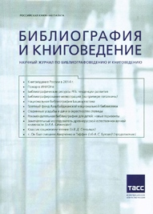 | Библиография и книговедение. Журнал информирует своих читателей о планируемых и уже разработанных стандартов, нормах и правилах библиографического описания и публикации терминологии.  Журнал доступен на сайте Российской книжной палаты Научный журнал по библиографии, книговедению. Журнал начал в марте 1929 года под названием «Библиография». С 1930 года носил название «Библиотековедение и библиография», с 1933 года – «Советская библиография», с 1992 года – «Библиография», с 2015 г. – «Библиография и книговедение». http://bookchamber.ru/journal.html
 | Библиотека - массовый профессиональный иллюстрированный журнал. В издании освещаются проблемы социологии чтения, фондоведения, подготовки и повышения квалификации библиотечных работников, внедрения новых технологий, библиотечного краеведения; публикуются материалы по истории и теории библиотечного дела. Широко представлены статьи о массовой работе библиотек. Информация о журнале доступна на сайте издательства «Либерея»: http://www.liber.ru/index.php?area=shop&act=view&id=201
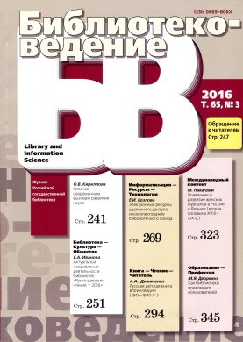 | Научно-практический журнал «Библиотековедение» посвящен библиотечному и книжному делу, включен в перечень ВАК. Среди членов редакции журнала ученые с мировым именем, научные сотрудники крупнейших российских библиотек и вузов культуры, кандидаты и доктора наук.  Сайт журнала: http://bibliotekovedenie.rsl.ru. Есть платная подписка на весь журнал или на отдельные статьи.
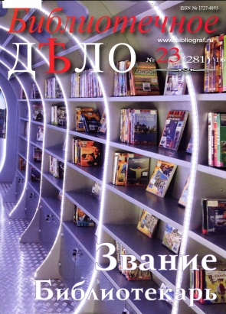 | Журнал «Библиотечное дело» издается Агентством «Информ-планета» совместно с Российской национальной библиотекой (РНБ).  Полнотекстовые электронные копии журнала доступны для чтения на сайте РНБ: http://www.nlr.ru/prof/publ/bibliograf/.  Адрес журнала в интернете: http://www.bibliograf.ru.
Библиотечное дело - XXI век.
Научно-практический сборник, приложение к журналу «Библиотековедение». Содержит в основном статьи прикладного характера о работе библиотек в России и за рубежом, аналитические материалы по актуальным проблемам библиотечного дела, знакомит с новыми информационными ресурсами. Содержание номеров журнала с 2002 г. доступно на сайте РГБ: http://www.rsl.ru/ru/s3/s17/s231/d979/.
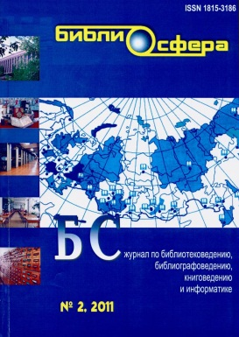 | Научный журнал «Библиосфера» ГПНТБ СО РАН посвящен проблемам библиотековедения, библиографоведения, книговедения, библиотечной информатике. Архивные номера журнала доступны по ссылке: http://www.spsl.nsc.ru/professionalam/bibliosfera/soderzhanie-zhurnalov/.
Журнал «Большая библиотека» выпускает Свердловская областная универсальная научная библиотека им. В. Г. Белинского и издательство «Баско».
Тексты статей размещены на сайте библиотеки: http://book.uraic.ru/chitaem_vmeste/bb.
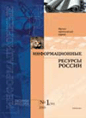 | Информационные ресурсы России – научно-практический журнал. В журнале публикуются материалы по вопросам информационной политики. Рассматриваются проблемы информационного рынка, правовые вопросы информации, публикуются тексты основных законов с комментариями. Материалы содержат описания баз и банков данных, их характеристики, возможности доступа. Полнотекстовые версии журналов с 2005 доступны на сайте Российской Ассоциации электронных библиотек http://www.aselibrary.ru/digital_resources/journal/irr.
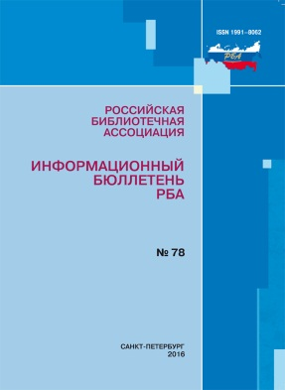 | Официальное издание Российской библиотечной ассоциации «Информационный бюллетень РБА» — это бюллетень и научно-практический журнал, публикующий официальные документы, статьи, научные доклады, информационные сообщения об основных тенденциях и приоритетных направлениях российских и международных библиотечных сообществ, современном состоянии и актуальных проблемах библиотек и библиотечной профессии. Выходит 4 раза в год. Включен в Реферативный журнал и Базы данных ВИНИТИ РАН. Электронная версия журнала размещена в свободном доступе на сайте РБА: http://www.rba.ru/content/resources/bulletin/index.php.
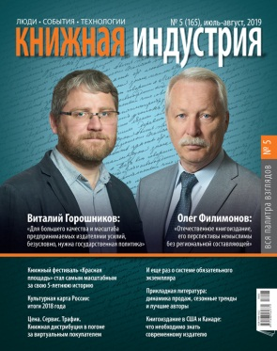 | Журнал «Книжная индустрия» — профессиональное издание, адресованное специалистам книжного дела. Отдельные статьи можно прочитать в разделе «Архив номеров»: http://www.bookind.ru/journal/
Журнал «Молодые в библиотечном деле» знакомит библиотечное сообщество с новыми идеями, а также передает накопленный опыт и наработанные библиотекарями умения молодым специалистам отрасли.
Архив журнала в формате pdf доступен по адресу: http://www.library.ru/1/education/journal/.
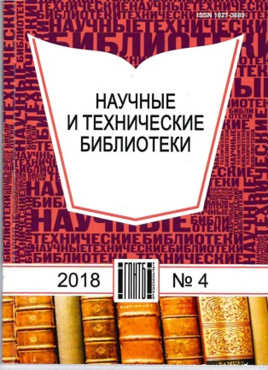 | Научно-практическое издание «Научные и технические библиотеки» по вопросам теории и практики библиотечного дела выпускает ГПНТБ России.  Полные тексты статей есть в архиве журнала: http://www.gpntb.ru/ntb/redsov_r.php.
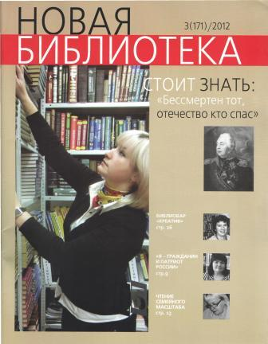 | Новая библиотека ежемесячное профессиональное издание.  Публикуются профессиональные материалы, подготовленные сотрудниками ведущих библиотек России, информация о новых библиотечных технологиях, методические и другие материалы, которые могут быть использованы в практической работе библиотек. В конце каждого номера читателям предлагаются новинки книжного рынка. Информация о журнале доступна на сайте: http://mars.arbicon.ru/?mdl=journal_info&id_journal=519&action=pasport.
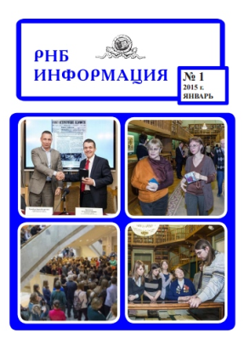 | РНБ-информация - информационный бюллетень Российской национальной библиотеки. Электронные версии с 1999 по 2011 гг. доступны на сайте РНБ: http://www.nlr.ru/news/rnbinfo/.
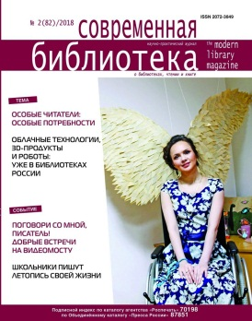 | Научно-практический журнал о библиотеках, книге и чтении » Современная библиотека» на своем сайте http://sb.litera-ml.ru размещает отдельные статьи из архива журнала, которые можно скачать.
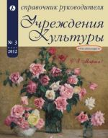 | Справочник руководителя учреждения культуры — журнал, признанный ведущим периодическим изданием для менеджеров культуры. В нем публикуются материалы об управленческой деятельности, механизмах привлечения внебюджетных средств, PR и информационных технологиях. Содержание номеров журнала с 2010 г., аннотации опубликованных статей и полнотекстовые версии некоторых из них доступны на сайте: http://www.cultmanager.ru/
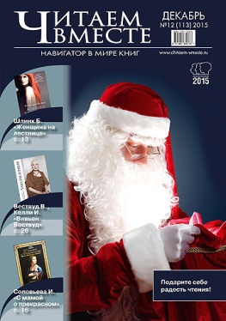 | Читаем вместе – журнал помещает информацию о книжных новинках, жизни и творчестве известных писателей, об истории знаменитых книг, новостях книжного мира в России и за рубежом, выставках и ярмарках, проектах в поддержку чтения. Основное наполнение – рецензии на самые разнообразные книжные новинки. В каждом номере представлено около ста рецензий. Авторы – ведущие московские журналисты, редакторы крупнейших столичных изданий, литературные критики, специалисты в самых разных областях знаний. Сайт журналаhttp://www.chitaem-vmeste.r
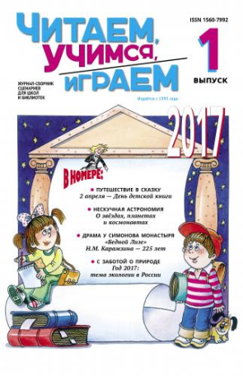 | Читаем, учимся, играем – ежемесячный журнал-сборник сценариев. Это незаменимый помощник для учителей и библиотекарей, работающих с учениками 5-11-х классов. На его страницах – уникальная коллекция разработок и сценариев, которые подскажут, как провести запоминающийся литературный вечер, увлекательный урок, веселую викторину. В каждом разделе можно найти сценарии, викторины, игровые программы, беседы, занимательные уроки, литературные вечера и вечера памяти, мюзиклы, устные журналы и много других материалов, посвященных знаменательным и памятным датам. Информация о журнале доступна на сайте издательства «Либерея» http://www.liber.ru/index.php?area=shop&act=view&id=207.
Школьная библиотека» — издание Русской школьной библиотечной ассоциации (РШБА) информационно-методической для специалистов, организующих библиотечное обслуживание детей и юношества.
Архив номеров журнала доступен по ссылке: http://rusla.ru/rsba/association/izdanija/journali/print.php.
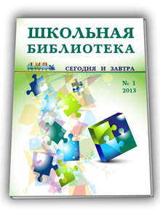 | Школьная библиотека: сегодня и завтра - информационно-методический журнал для школьных библиотекарей, методистов, специалистов детских библиотек  Полнотекстовый архив журнала за 2013-2016 гг. можно найти по ссылке  http://www.bibliomir.com/Archive-Of-Numbers.php

